**班级动态**

**2023.10.24**

1. 早晨入园

应到30人，实到26人，缺勤人数：4人，缺勤人：相悦婉、刘天睿、王安怡、冯桐曦。今天大部分幼儿都能按时来园，能有礼貌地和老师打招呼。

1. 户外活动

今天没有混班游戏，孩子们在滑滑梯进行游戏，他们结伴游戏。游戏中孩子们达到了一定的运动量，由于天气炎热，孩子们在游戏中及时擦汗、补充水分并适当地休息。

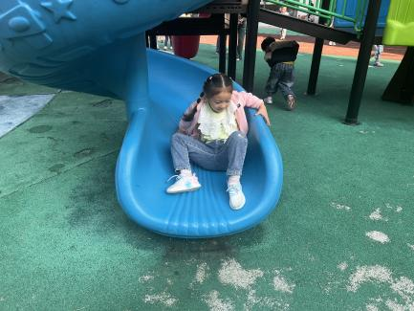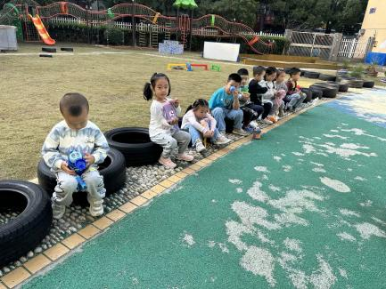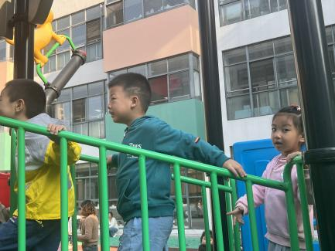

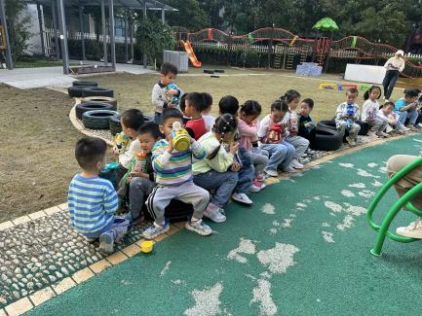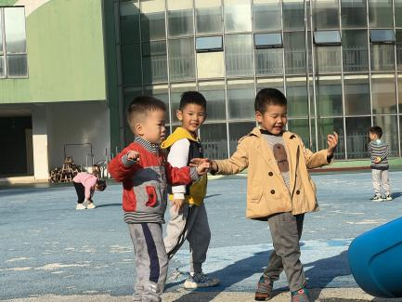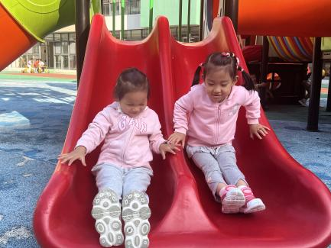

三、点心活动

户外活动结束后孩子们进行了早点活动，他们能有序地洗手，拿杯子、倒牛奶、吃点心，基本了解了点心的每个环节和顺序，并在提醒下有序地做好每件事情。

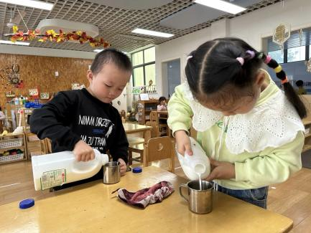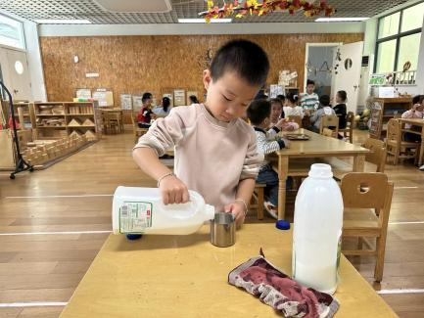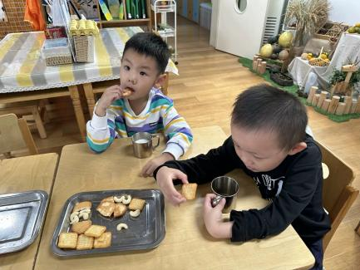

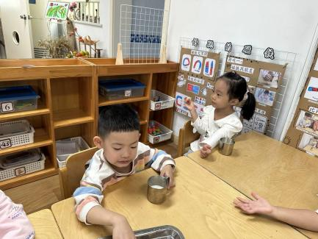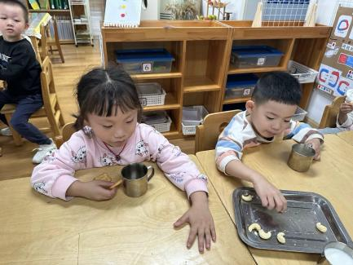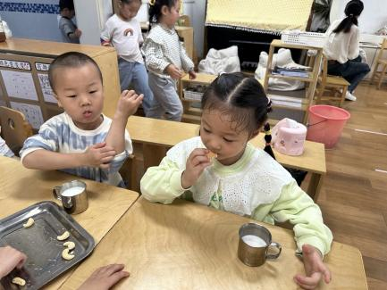

四、集体活动

今天的集体活动是美术《文笔塔》

文笔塔位于位于红梅公园南端,因形似文笔，故称文笔塔，本次活动主要引导幼儿观察文笔塔的特征，了解文笔塔是由7层组成，每层平面图形类似梯形，带有飞檐，翘角，并且每层上都有瓦片，连接处有柱子和护栏，第一层处是最大的，顶端有环形和圆形物体组成。本次活动主要引导幼儿在观察文笔塔特征的基础上画出文笔塔。

活动中，孩子们在观察文笔塔的基础上画出塔的造型，孩子们敢于大胆动笔，用绘画的形式表达对常州的热爱。

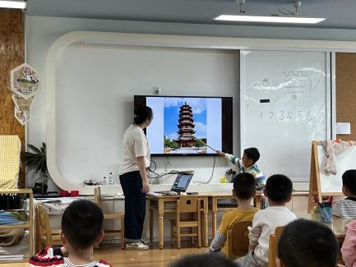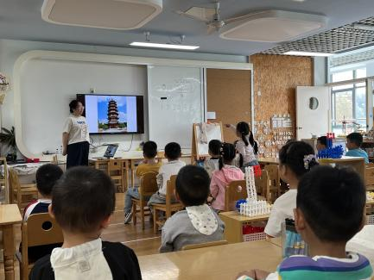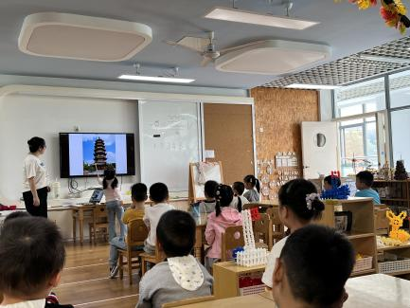

五、温馨提醒

1.亲子游截止时间是本周三中午12：00，还需要报名的抓紧时间，不要错过。  
 2.最近天气温差大，建议给孩子里面穿一件短袖或薄长T恤，外面穿一件外套，方便孩子穿脱。